Kategorie B PlusEnergieBauten PlusEnergieBau® Diplom 2020
Das EFH der Familie Hiltpold in Thun/BE wurde 1946 gebaut. 1986 erfolgte ein Anbau und von 2015 bis 2019 eine umfassende energetische Sanierung. Vor der Sanierung konsumierte das EFH 46’130 kWh/a. Dank der guten Wärmedämmung und der LED-Beleuchtung sank der Gesamt- energiebedarf des Wohngebäudes auf 9’120 kWh/a. Die 15 kW starke ganzflächig integrierte PV-Dachanlage ist Süd-West ausgerichtet und produziert 15’400 kWh Strom im Jahr. Damit weist das EFH eine Eigenenergieversorgung von 169% auf. Mit dem Stromüberschuss von 6’270 kWh/a können gut 4 E-Autos je 12’000 km pro Jahr CO2-frei fahren.

169%-PEB-EFH Sanierung Hiltpold, 3600 Thun/BE

Das EFH der Familie Hiltpold in Thun/BE wurde von 2015 bis 2019 energetisch um- fassend saniert. Die unterschiedlichen Sa- nierungs- und Dämmungsmassnahmen um- fassen die Fassade, alle Fenster und Türen, das Flachdach des Anbaus mit der Pergola, das Steildach, ein Teil der Fassadeninnen- seiten und der Kellerdecke. Nebst den Däm- mungsmassnahmen wurde die Ölheizung durch eine Wärmepumpe ersetzt. Dadurch sank der Energiebedarf des PEB um fast 80%, von 46’130 kWh/a auf 9’120 kWh/a. Wegen der Verschattung der nordost-seiti- gen Dachhälfte des EFH, wurde nur die südwest-seitige Dachhälfte mit einer vollflä- chig integrierten PV-Dachanlage mit perfek- ten Seitenabschlüssen versehen.
Datant de 1946, la villa de la famille Hiltpold, à Thoune (BE), a été agrandie en 1986, puis entièrement assainie sur le plan énergétique de 2015 à 2019. Une bonne isolation ther- mique et de l’éclairage LED ont réduit les besoins en énergie de l’habitation de 46’130 kWh/a avant rénovation à 9’120 kWh/a. Ori- entée sud-ouest, l’installation PV de 15 kW couvrant toute la surface du toit génère 15’400 kWh/a. Le BEP assure ainsi une au- toproduction de 168%. L’excédent solaire permettrait à quatre véhicules électriques de parcourir chacun 12’000 km/a sans émettre de CO2.

Technische Daten

Wärmedämmung
Wand: 7/22 cm U-Wert: 0.35/0.15 W/m2K Dach: 26/14 cm U-Wert: 0.15 W/m2K Boden: 4/12 cm U-Wert: 0.6/0.2 W/m2K Fenster: dreifach U-Wert: 0.95 W/m2K

Energiebedarf vor  EBF: 303 m2 | Sanierung (100  kWh/m2a | %)  % | kWh/a
Warmwasser: | 24.0 | 15.7 | 7’227
Heizung: | 115.0 | 75.7 | 34’924
Elektrizität: | 13.0 | 8.6 | 3’976
Gesamt-EB: | 152.2 | 100 | 46’127

Energiebedarf nach Sanierung (20%)
EBF: 1'084 m2 kWh/m2a % kWh/a
Warmwasser: 6.0 20 1’867
Heizung: 14.0 48 4’402
Elektrizität: 13.0 31 2’858
Gesamt-EB: 30.1 100 9’127

Energieversorgung
Eigen-EV: m2 kWp kWh/m2a % kWh/a PV-Dach: 89.5 15.48 172.1 169 15’400
Eigenenergieversorgung | 169 | 15’400
Energiebilanz (Endenergie) Eigenenergieversorgung: | %  169 | kWh/a  15’400
Gesamtenergiebedarf: | 100 | 9’127
Solarstromüberschuss: | 69 | 6’273

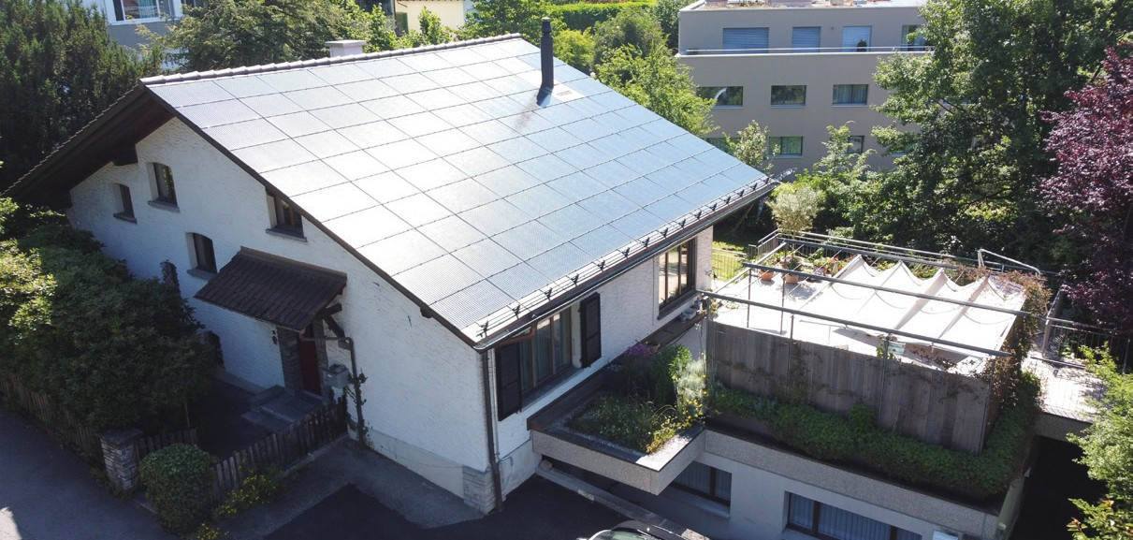Bestätigt von Energie Thun AG in Thun am 5. Mai 2020, Martin Bühler, Tel. +41 33 225 22 22
Anm.: Der Solarertrag war in der 1. Hälfte 2020 über- durchschnittlich. Alle müssen rechtsgleich behandelt werden (vgl. Rechtsfragen, S. 44).

Beteiligte Personen

Bauherrschaft
Thomas und Anna Hiltpold
Im Baumgarten 6, 3600 Thun
thomashiltpold@bluewin.ch, Tel. +41 33 223 58 06

Architektur und Ausführung
aaac gmbh — architektur atelier adrian christen Alleestrasse 9, 3613 Steffi burg
1 info@architektur-aac.ch, Tel. +41 33 221 50 27

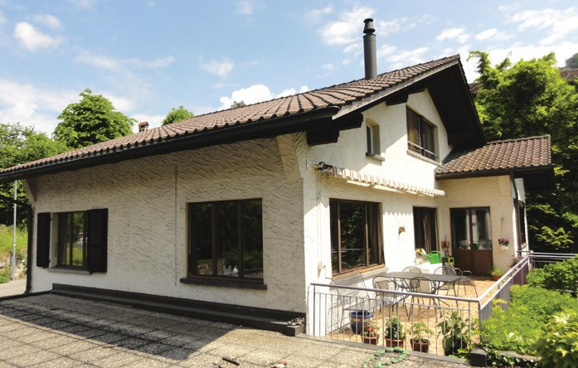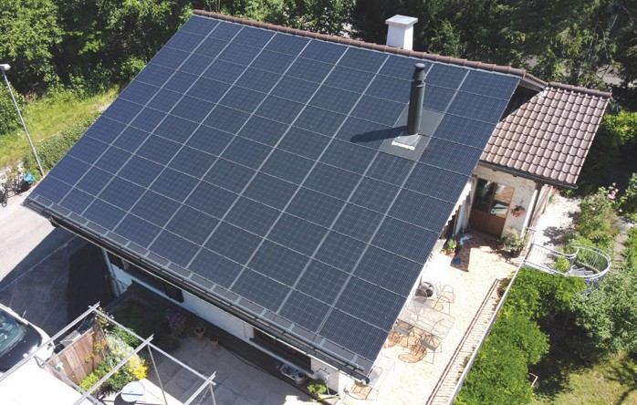PV-Anlage und Holzbau
impuls AG, Marcel Ruchti
Mittlere Strasse 74, 3613 Steffisburg
ruchti@holzimpuls.ch, Tel. +41 33 223 25 50

2 3

- Das Einfamilienhaus in Thun mit der dachinteg- rierten PV-Anlage.

- Die PV-Dachanlage produziert rund 15’400 kWh pro Jahr.
- Das Wohngebäude vor der Sanierung.

Schweizer Solarpreis 2020 | Prix Solaire Suisse 2020 | 59

